Лабораторна робота № 2
Тема: Використання методів розширень та узагальнень у C#.
Мета роботи: навчитися використовувати методи розширення та узагальнення у мові програмування C#.
Хід роботи
TASK-01
Реалізувати методи розширення:
● для класу String:
- інвертування рядка;
- підрахунок кількості входжень заданого у параметрі символа у рядок.
● для одновимірних масивів:
- метод, що визначає скільки разів зустрічається задане значення у масиві (метод має працювати для одновимірних масивів усіх типів, для реалізації даного методу розширення використайте узагальнення та їх обмеження за допомогою “where”);
- метод, що повертає новий масив такого ж типу і формує його з унікальних елементів (видаляє повтори);
● Написати код для демонстрації роботи реалізованих методів розширення.
TASK-01.cs
using System;
using System.Linq;
using System.Text;
namespace TASK_01
{
public static class StringExtensions
{
public static string Reverse(this string input)
{
char[] charArray = input.ToCharArray();
Array.Reverse(charArray);
return new string(charArray);
}
public static int CountOccurrences(this string input, char character)
{
return input.Count(c => c == character);
}
}
public static class ArrayExtensions
{
public static int CountOccurrences<T>(this T[] array, T value)
{
return array.Count(item => item.Equals(value));
}
public static T[] GetDistinctValues<T>(this T[] array)
{
return array.Distinct().ToArray();
}
}
class Program
{
static void Main(string[] args)
{
Console.OutputEncoding = Encoding.Unicode;
Console.InputEncoding = Encoding.Unicode;
Console.Write("Введіть рядок: ");
string text = Console.ReadLine();
Console.WriteLine("Оригінальний рядок: " + text);
Console.WriteLine("Обернутий рядок: " + text.Reverse());
Console.Write("Введіть символ для підрахунку кількості входжень: ");
char searchChar;
if (char.TryParse(Console.ReadLine(), out searchChar))
{
int charCount = text.CountOccurrences(searchChar);
Console.Write($"\nКількість входжень '{searchChar}': {charCount}");
}
else
{
Console.WriteLine("Некоректний ввід символу.");
}
Console.Write("\nВведіть елементи для масиву (через кому та пробіл): ");
int[] numbers;
try
{
numbers = Console.ReadLine()
.Split(new[] { ',', ' ' }, StringSplitOptions.RemoveEmptyEntries)
.Select(int.Parse)
.ToArray();
}
catch (FormatException)
{
Console.WriteLine("Некоректний ввід чисел для масиву.");
return;
}
Console.WriteLine("Оригінальний масив: " + string.Join(", ", numbers));
Console.Write("Введіть число для підрахунку кількості входжень у масив: ");
int searchValue;
if (int.TryParse(Console.ReadLine(), out searchValue))
{
int valueCount = numbers.CountOccurrences(searchValue);
Console.WriteLine($"Кількість входжень {searchValue}: {valueCount}");
}
else
{
Console.WriteLine("Некоректний ввід числа.");
}
int[] distinctNumbers = numbers.GetDistinctValues();
Console.WriteLine("Унікальні значення: " + string.Join(", ", distinctNumbers));
Console.ReadLine();
}
}
}
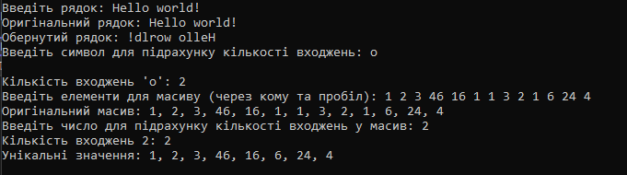
Мал.1. Реалізація програми 1
TASK-02
Реалізувати узагальнені класи для:
● Реалізувати узагальнений клас для зберігання “розширеного словника” (для ключа передбачається два значення).
ExtendedDictionary, де T - тип даних ключа, U - тип даних першого значення, V - тип даних другого значення. Передбачити операції:
- додавання елемента у словник;
- видалення елемента з словника за заданим ключем;
- перевірка наявності елемента із заданим ключем;
- перевірка наявності елемента із заданим значенням (значення1 та значення2);
- повернення елемента за заданим ключем (реалізувати операцію індексування);
- властивість, що повертає кількість елементів;
Представлення елемента словника реалізувати у вигляді окремого класу ExtendedDictionaryElement, передбачивши властивості для доступу до ключа, першого та другого значення. Словник повинен мати можливість використання у циклах foreach: foreach(var elem in array) { … }
● Написати код для демонстрації роботи з реалізованими узагальненими класами.
TASK-02.cs
using System;
using System.Collections.Generic;
using System.Linq;
using System.Text;

public class ExtendedDictionaryElement<T, U, V>
{
public T Key { get; set; }
public U Value1 { get; set; }
public V Value2 { get; set; }
}

public class ExtendedDictionary<T, U, V>
{
private List<ExtendedDictionaryElement<T, U, V>> elements = new List<ExtendedDictionaryElement<T, U, V>>();

public void AddElement(T key, U value1, V value2)
{
elements.Add(new ExtendedDictionaryElement<T, U, V> { Key = key, Value1 = value1, Value2 = value2 });
}

public void RemoveElement(T key)
{
elements.RemoveAll(e => e.Key.Equals(key));
}

public bool ContainsKey(T key)
{
return elements.Any(e => e.Key.Equals(key));
}

public bool ContainsValue(U value1, V value2)
{
return elements.Any(e => e.Value1.Equals(value1) && e.Value2.Equals(value2));
}

public ExtendedDictionaryElement<T, U, V> this[T key]
{
get { return elements.FirstOrDefault(e => e.Key.Equals(key)); }
}

public int Count
{
get { return elements.Count; }
}

public IEnumerable<ExtendedDictionaryElement<T, U, V>> GetElements()
{
return elements;
}
}

public static class ConsoleHelper
{
public static void WriteColor(string text, ConsoleColor color)
{
Console.ForegroundColor = color;
Console.WriteLine(text);
Console.ResetColor();
}
}

class Program
{
static void Main(string[] args)
{
ExtendedDictionary<string, int, double> dictionary = new ExtendedDictionary<string, int, double>();

Console.OutputEncoding = Encoding.Unicode;
Console.InputEncoding = Encoding.Unicode;

while (true)
{
Console.WriteLine("Меню:");
Console.WriteLine("1. Додати елемент у словник");
Console.WriteLine("2. Видалити елемент зі словника за ключем");
Console.WriteLine("3. Перевірити наявність елемента за ключем");
Console.WriteLine("4. Перевірити наявність елемента за значеннями Value1 та Value2");
Console.WriteLine("5. Повернути елемент за ключем");
Console.WriteLine("6. Показати кількість елементів у словнику");
Console.WriteLine("7. Вийти");

Console.Write("Виберіть опцію (1-7): ");
string choice = Console.ReadLine();

switch (choice)
{
case "1":
Console.Write("Введіть ключ: ");
string key = Console.ReadLine();
int value1;
double value2;

Console.Write("Введіть перше значення: ");
if (int.TryParse(Console.ReadLine(), out value1))
{
Console.Write("Введіть друге значення: ");
if (double.TryParse(Console.ReadLine(), out value2))
{
dictionary.AddElement(key, value1, value2);
ConsoleHelper.WriteColor("Елемент доданий до словника.", ConsoleColor.Green);
}
else
{
ConsoleHelper.WriteColor("Невірний формат другого значення.", ConsoleColor.Red);
}
}
else
{
ConsoleHelper.WriteColor("Невірний формат першого значення.", ConsoleColor.Red);
}
break;

case "2":
Console.Write("Введіть ключ для видалення: ");
string keyToRemove = Console.ReadLine();
if (dictionary.ContainsKey(keyToRemove))
{
dictionary.RemoveElement(keyToRemove);
ConsoleHelper.WriteColor("Елемент видалений зі словника.", ConsoleColor.Green);
}
else
{
ConsoleHelper.WriteColor("Елемент з таким ключем не знайдений.", ConsoleColor.Red);
}
break;

case "3":
Console.Write("Введіть ключ для перевірки наявності: ");
string keyToCheck = Console.ReadLine();
if (dictionary.ContainsKey(keyToCheck))
{
ConsoleHelper.WriteColor("Елемент із вказаним ключем існує в словнику.", ConsoleColor.Green);
}
else
{
ConsoleHelper.WriteColor("Елемент із вказаним ключем не знайдений.", ConsoleColor.Red);
}
break;

case "4":
Console.Write("Введіть перше значення для перевірки: ");
if (int.TryParse(Console.ReadLine(), out int value1ToCheck))
{
Console.Write("Введіть друге значення для перевірки: ");
if (double.TryParse(Console.ReadLine(), out double value2ToCheck))
{
if (dictionary.ContainsValue(value1ToCheck, value2ToCheck))
{
ConsoleHelper.WriteColor("Елемент із вказаними значеннями Value1 та Value2 існує в словнику.", ConsoleColor.Green);
}
else
{
ConsoleHelper.WriteColor("Елемент із вказаними значеннями Value1 та Value2 не знайдений.", ConsoleColor.Red);
}
}
else
{
ConsoleHelper.WriteColor("Невірний формат другого значення.", ConsoleColor.Red);
}
}
else
{
ConsoleHelper.WriteColor("Невірний формат першого значення.", ConsoleColor.Red);
}
break;

case "5":
Console.Write("Введіть ключ для пошуку елемента: ");
string keyToFind = Console.ReadLine();
var foundElement = dictionary[keyToFind];
if (foundElement != null)
{
ConsoleHelper.WriteColor($"Знайдений елемент: Ключ: {foundElement.Key}, Значення1: {foundElement.Value1}, Значення2: {foundElement.Value2}", ConsoleColor.Green);
}
else
{
ConsoleHelper.WriteColor("Елемент з таким ключем не знайдений.", ConsoleColor.Red);
}
break;

case "6":
ConsoleHelper.WriteColor("Кількість елементів у словнику: " + dictionary.Count, ConsoleColor.Green);
break;

case "7":
ConsoleHelper.WriteColor("Дякуємо за використання програми.", ConsoleColor.Green);
return;

default:
ConsoleHelper.WriteColor("Невірний вибір. Будь ласка, виберіть опцію з меню (1-7).", ConsoleColor.Red);
break;
}
}
}
}
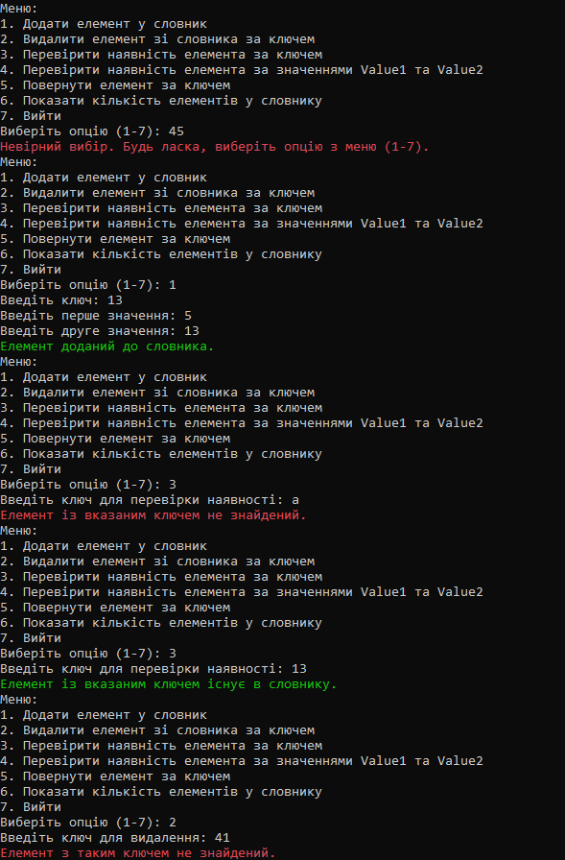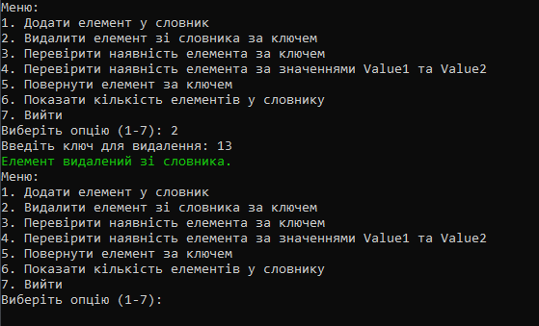
Мал.2. Реалізація програми 2
Висновки: я навчився використовувати методи розширення та узагальнення у мові програмування C#.
Реалізовано програмний код, який доступний за посиланням: https://github.com/VadymLeus/DotNetLab2

